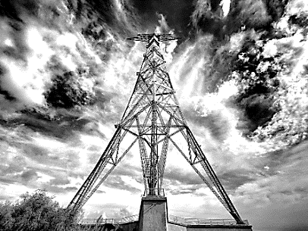
Parcours académique

DEP en Montage de lignes électriques et de télécommunications | 2024
CF de la Haute-Gaspésie, Sainte-Anne-des-Monts

Diplôme d’études secondaires | 2020
Sport-études – Natation
École polyvalente Saint-Jérôme

Permis de conduire classe 3 | En cours
Date de l’examen théorique : 28 mai 2024

Compétences en montage de lignes électriques

- Installer, entretenir et réparer des réseaux de distribution et de transmission d'électricité et chercher la cause des pannes;

- Monter et entretenir des poteaux et des pylônes et des câbles d’haubanage;

- Vérifier des lignes et des câbles électriques aériens, à l'aide d'appareils de vérification électrique;

- Grimper dans des échelles ou utiliser des nacelles à commandes hydrauliques pour effectuer des travaux en hauteur dans les poteaux et les pylônes.

- Installer et remplacer des câbles sur une ligne de télécommunications.

Atouts professionnels

- Bon esprit d’équipe
- Leadership
- Énergique
- Efficace
- Bonne forme physique
- Persévérant
450 675-7174
colin.sd999@gmail.com
Expériences de travail

Moniteur de camp de jour | 2017-2022
Neptune Natation, Saint-Jérôme

Entraineur de natation | 2021-2022
Neptune Natation, Saint-Jérôme

Formations complémentaires

Permis Classe 3 | En cours
Cours CCIGC complété | 2024
ASP Construction / SIMDUT | 2023
Sauveteur national | 2018

Réalisations

Nageur : J’ai fait de la natation dans diverses catégories et ce, pendant 20 ans! Je me suis rendu au niveau collégial !

Participant aux Jeux du Québec en natation | 2018

Colin
Simard Dubeau

